## Расчеты углов для построения траектории движения точки M

Расчеты геометрии механизма будет целесообразно разбить на две части – первый полупериод, когда угол поворота входного звена не превышает π, и второй полупериод - до полного оборота.

**Первый полупериод (до поворота на $π$)**

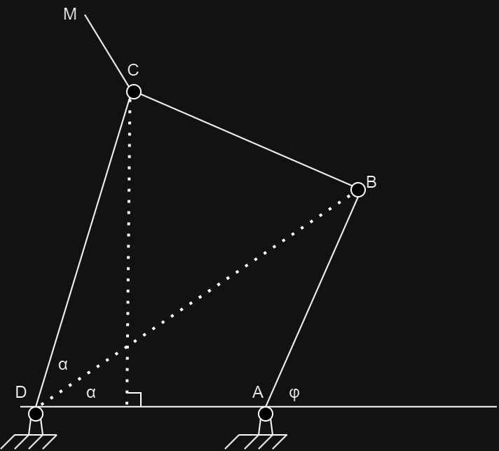

*Рис. 1. Геометрическая модель механизма до начала движения*

Найдем длину вспомогательного ребра BD

$$DB=\sqrt{AB^{2}+AD^{2}-2*AD*AB*\sin\left(180-ϕ\right)}$$

Далее вычисли угол $∠CDA$ как сумму углов $∠СDB$ и $∠BDA$

$$∠DBA=\arccos\left(\frac{BD^{2}+AD^{2}-AB^{2}}{2*AD*BD}\right)$$

$$∠CDB=\arccos\left(\frac{BD^{2}+CD^{2}-BC^{2}}{2*BD*CD}\right)$$

$$∠CDA=∠CDB+∠DBA$$

**Второй полупериод (после поворота на $π$)**

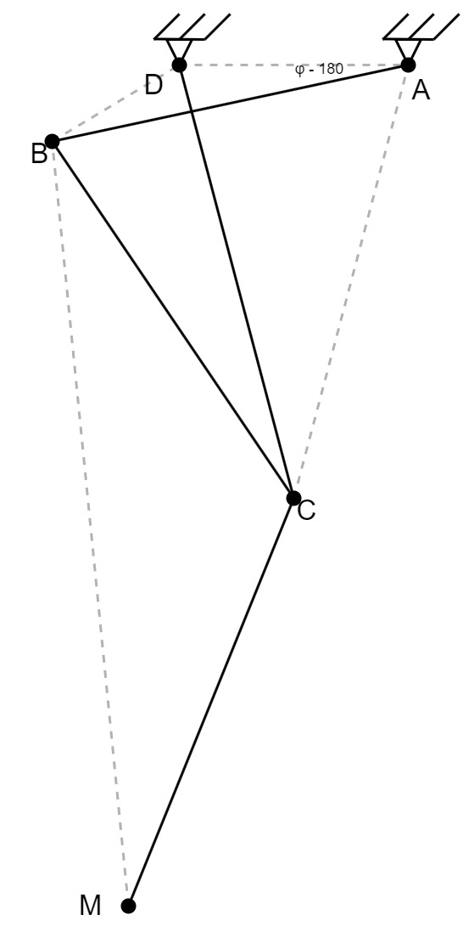

*Рис. 2. Геометрическая модель механизма во второй полупериод вращения*

Найдем длину вспомогательного ребра BD

$$DB=\sqrt{AB^{2}+AD^{2}-2*AD*AB*\sin\left(ϕ - π\right)}$$

Далее вычисли угол $∠CDA$ как сумму углов $∠СDB$ и $∠BDA$

$$∠DBA=\arccos\left(\frac{BD^{2}+AD^{2}-AB^{2}}{2*AD*BD}\right)$$

$$∠CDB=\arccos\left(\frac{BD^{2}+CD^{2}-BC^{2}}{2*BD*CD}\right)$$

$$∠CDA = \left(∠CDB-∠DBA\right)$$

## Расчеты скоростей и ускорений точек

Компоненты относительной скорости точки можно выразить следующим образом

$$V_{x}^{*}=\frac{dx}{dϕ}$$

$$V_{y}^{*}=\frac{dy}{dϕ}$$

Тогда полная относительная скорость точки будет равна:

$$V^{*}=\sqrt{{\left(V_{x}^{*}\right)}^{2}+{\left(V_{y}^{*}\right)}^{2}}$$

Аналогично поступим с ускорениями:

$$a_{x}^{*}=\frac{d^{2}x}{dϕ^{2}}$$

$$a_{y}^{*}=\frac{d^{2}y}{dϕ^{2}}$$

$$a^{*}=\sqrt{{\left(a_{x}^{*}\right)}^{2}+{\left(a_{y}^{*}\right)}^{2}}$$

Исходя из этого, вычисляем абсолютные скорость и ускорение точки

$V=V^{*}* ω$,

$a=a^{*}*ω^{2}+V^{*}*ω^{'}$,

Где $ω=\frac{dϕ}{dt}$